ОПИСАНИЕ ТЕХНИЧЕСКОЙ АРХИТЕКТУРЫ ПРОГРАММНОГО КОМПЛЕКСА УПРАВЛЕНИЯ ЖИЗНЕННЫМ ЦИКЛОМ ЗАЯВОК НА ОБСЛУЖИВАНИЕ “SERVICE DESK”

ОГЛАВЛЕНИЕ

1. ОБЩИЕ СВЕДЕНИЯ 3
2. АРХИТЕКТУРА 3
2.1 Взаимодействие компонентов 3
2.2 Уровни архитектуры 4
2.3 Описание компонентов 4
4. ТЕХНИЧЕСКИЕ ТРЕБОВАНИЯ 7

ОБЩИЕ СВЕДЕНИЯ

Документ содержит описание технической архитектуры программного комплекса управления жизненным циклом заявок на обслуживание «Service Desk» (далее – SD). Данный программный комплекс позволяет:
- управлять жизненным циклом заявок: получение от интеграций, создание, управление, выполнение и завершение;
- просматривать и перемещать остатки оборудования;
- управлять учетными записями пользователей;
- получать и настраивать отчёты;
- управлять номенклатурой;
- управлять и просматривать все этапы ремонта оборудования (терминалы самообслуживания, банкоматы, POS-терминальное и т.д.).

АРХИТЕКТУРА

  - 2.1 Взаимодействие компонентов

SD имеет трехзвенную архитектуру с web-клиентом, реализующим пользовательский интерфейс с помощью любого современного web-браузера, что обеспечивает кроссплатформенность на любых рабочих станциях. Мобильное приложение инженера для работы с заявками доступно для операционных систем iOS и Android.

  - 2.2 Уровни архитектуры

Архитектура состоит из 3 уровней:
- Клиентская часть (web-браузер или мобильное приложение);
- Сервер приложений;
- Сервер баз данных.

  - Описание компонентов

SD состоит из следующих компонентов:
- Подсистема администрирования "SD: Администратор". Управление правами доступа и ролями, логирование событий безопасности. Настройка интеграций и бизнес-логики, автоматизация процессов, включая назначение и закрытие заявок, настройка графиков работы;
- Подсистема учета складов и оборудования "SD: Склад". Управление неограниченным количеством складов, учет оборудования по серийным номерам, мониторинг запасов и автоматизация процессов для предотвращения дефицита;
- Подсистема «SD: Интеграции». Гибкая интеграция с внешними системами через API и почтовый протокол. Подсистема подключена к сервису Vroom для сортировки полученных заявок инженера по маршруту и передаёт адреса заявок для прямого геокодирования в сервис Яндекса;
- Подсистема отчетности "SD: Отчеты". Формирование и кастомизация отчетов, мониторинг в реальном времени через дашборды. Контроль SLA, автоматический расчет и прогнозирование нагрузки для оптимизации ресурсов;
- Подсистема сервисного центра "SD: Ремонт". Управление всеми стадиями ремонта, контроль процессов для поддержания качества и минимизации простоев. Эффективное управление ресурсами ремонтных центров;
- Подсистема работы с заявками "SD: Заявки". Обеспечивает полный контроль жизненного цикла заявок и детальный анализ. Автоматическое распределение и уведомления ускоряют обработку и предотвращают просрочки;
- Справочная подсистема "SD: Номенклатура". Централизованный учет моделей, модулей, партномеров и расходников. Номенклатура содержит актуальные справочники, связанные с оборудованием, передаёт все обновления справочников в подсистему "SD: Склад" через брокер очередей RabbitMQ;
- Сервис "Идентификация пользователей". Управление аутентификацией и авторизацией пользователей. Единый вход (SSO), управление ролями и правами доступа, интеграция с различными системами и протоколами безопасности, такими как OAuth2 и SAML. Централизованное управление учетными записями пользователей, обеспечение высокого уровня безопасности и контроля доступа к подсистемам;
- Мобильное приложение инженера для работы с заявками. Работа с заявками и отчетами в любое время, поддержка бизнес-процессов, геопозиция, уведомления, фотофиксация, прикрепление чеков, электронные акты, новости и обновления ПО, расчет сроков SLA.
Подсистемы "SD: Заявки", "SD: Интеграции", "SD: Склад", "SD: Номенклатура" и API для мобильного приложения для работы с заявками подключены к бакетам объектного хранилища S3 от Яндекс cloud.

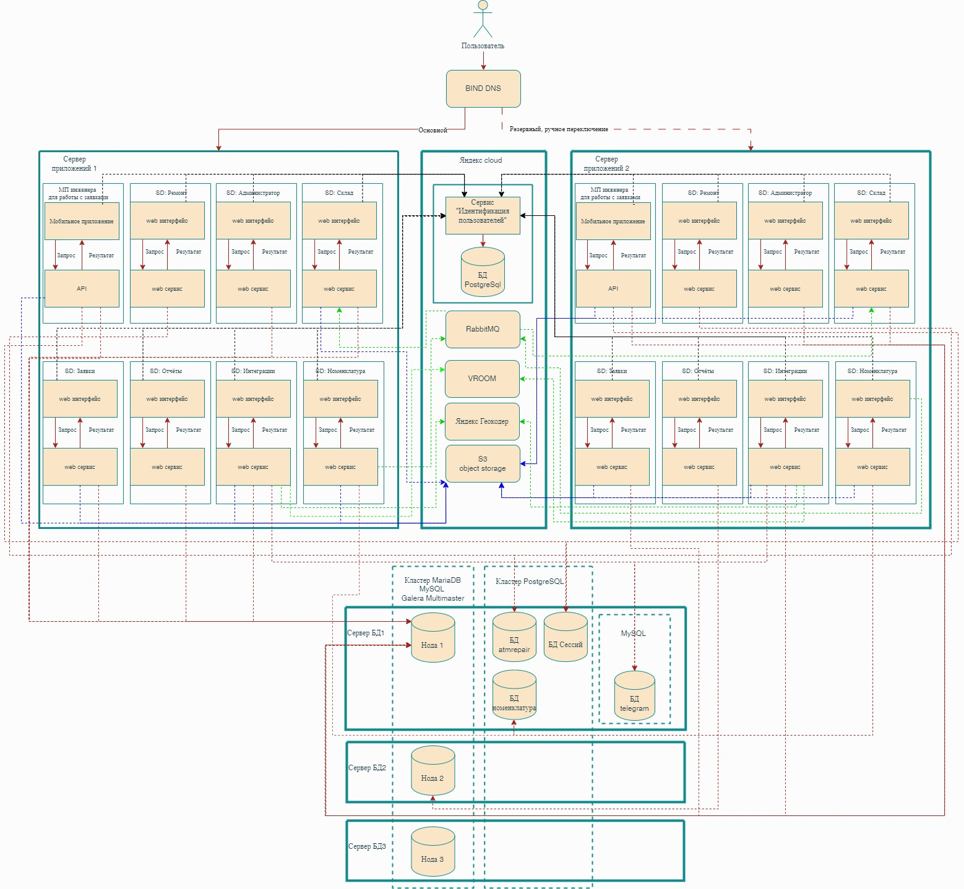
На рисунке 2.1 показана схема взаимодействия компонентов SD.

Рисунок 2.1 – Схема взаимодействия компонентов SD

ТЕХНИЧЕСКИЕ ТРЕБОВАНИЯ

Ниже представлены рекомендуемые требования для полноценной работы для 2000 пользователей со средней нагрузкой в 5000 заявок в сутки и для взаимодействия с 70 интеграциями.
1)Требования к серверу приложений:
- Операционная система: Linux/Unix;
- Процессор: 48 ядер, 2,3 ГГц;
- Оперативная память: 128 Гб;
- SSD: 2 х 1 Тб (Raid 1);
- Сеть: 500 Мбит;
- Прокси-сервер: Nginx;
- Веб-сервер: Apache.
2)Требования к серверу баз данных:
- Операционная система: Linux/Unix;
- Процессор: 24 ядер, 2,3 ГГц;
- Оперативная память: 128 Гб;
- SSD: 2 х 1 Тб (Raid 1);
- Сеть: 500 Мбит;
- СУБД: Mysql8, PostgreSQL14
3) Требования к клиентским машинам:
- Операционная система: Linux/Unix/Windows (не младше Windows 7);
- Оперативная память: 8 Гб;
- Процессор: 4 ядра;
- Web-браузер: Chrome/Yandex Browser/Microsoft Edge;
- Дополнительное ПО:офисный пакетLibreOffice/OpenOffice.
4) Требования к смартфонам:
- Операционная система: android от 9 версии/ios от 14 версии;
- Наличие камеры;
- Включенный модуль GPS;
- Не менее 1Гб свободного места.
5) Дополнительное ПО: брокер очередей RabbitMQ, подключение к объектному хранилищу S3, ключ доступа к геокодированию от yandex, сервис VROOM.

